出國報告書
(研習原子吸收光譜儀(AA)在飛灰分析之應用)

何玉雪
中油煉製研究所

中華民國九十四年三月十四日

摘要

為研習分析儀器的操作與應用，前往Milestone公司，幸得該公司高級技術主管親自指導傳授，受益良多。演習項目包括：
- 微波消化系統(Microwave Digestion System )
- 微波合成系統(Microwave Synthesis System )
- 微波萃取系統(Microwave Extraction System)
- 汞分析系統(Direct Mercury Analyzer DMA-80 )
- 其他分析儀及系統(Other Instruments )

目錄
摘要 1
- 前言 3
- Milestone 公司簡介 : 4
- 受訓內容
2.1、Microwave Digestion System : 5
2.2、Microwave Synthesis System : 7
2.3、Microwave Extraction System : 7
2.4、Direct Mercury Analyzer DMA-80 : 9
2.5、Other Instruments : 10
- 結論 11
- 致謝 11

- 前言
分析是研究工作中最重要的一環。進料、產品以及副產品的精密分析是研究成果的基礎。環保工作中，污染源的確認，污染程度的確定亦端賴分析。
近年來分析工作的要求是速度迅速，精確度高，重現性高，人工費用低。為達此要求，唯有賴先進的分析儀器；因此各種分析均有專門的儀器上市來應付此需要。善用分析儀器，發揮儀器效能也就成為提高研究效率的基本要素，和優秀分析研究員的必備技能。
要發揮儀器的效能則需要熟諳儀器性能和熟練操作方法和技巧。固然從儀器操作手冊即可得到此等知識，但是紙上談兵，絕不如接受專家指導，實地研習操練那麼踏實。此次幸有機會赴Milestone 公司接受指導，研習訓練各種儀器和設備，特別是個人研究計劃中，用以分析飛灰之原子吸收光譜儀(AA)。此行對個人有極大裨益，對公司亦將有莫大貢獻。

- Milestone 公司簡介

Milestone 總公司位在 Italy 北方靠近米蘭的一個歷史古城 Bergmo, 風景秀麗且充滿人文氣息.公司設施甚佳，包括2500平方米的討論會議室和許多應用研究實驗室。研究開發部及製造工廠則設在德國。Milestone產品特色為利用德國最先進工程技術來符合憄國和歐盟最嚴格的安全標準。其北美分公司則設在Monroe，Connecticut，而裝有完備的應用實驗室。亞洲業務在日本則由東京Milestone General KK；韓國則由Milestone，Korea，中國則由各大城市的Milestone China 來負責服務。 Milestone 成立於1989, 年年茁壯成長, 並持續發展新技術及 microwave systems. Milestone 公司在總裁 Mr. Franco A. Visinol 的領導下, 從最早期的 microwave low pressure digestion system, 到全世界第一台 microwave high pressure digestion system. 以及率先開發成功的 microwave synthesis system, 在在顯示 Milestone 是一家充滿活力的專業 microwave system 製造商。目前擁有30個技術專利並已裝有7000系統活用在包括70%的Fortune 500公司，以及大大小小的研究機關和大學。

- 受訓內容

3.1、Microwave Digestion System :
由 Mr. Diego Cotesi 負責傳授目前 Milestone 最新的 digest model; ETHOS series, 從 theory of microwave digestion, hardware introduction, 以及 software operating programs…等等, 以及實際操作samples such as soil, plastic, and oil…等等的實驗digestion. 利用Microwave digestion，試樣船預備處理即可迅速完成。雖依試樣性質的不同而有異，但其所需時間約為傳統方法的1/10到1/100。目前分析實驗均善用先進的分析儀器，如AAS，ICP─AES，ICP─MS）等，但是試品準備及處理仍使用老舊的工具，如加熱板、沙鍋以及本生燈等。因此試樣準備已成為分析效率的瓶頸。Microwave Digestion正可突破此瓶頸。不但如此，用Microwave Digestion更改進試樣準備處理的品質，如在處理中其沾污，無成分漏失，再現性佳等。
實驗設備安全是提高研究室效率最基本的要求，因而得到各公司及政府的重視，Milestone設備的設計特別注意安全性。其作法是：
- 堅牢的結構
Ethos的烘箱殼由耐腐蝕的不鏽鋼構成，而不是一般成型的塑膠。烘箱內壁和門均用電漿，鍍上5層的鐵弗龍（PTFE），以便耐強酸的腐蝕。因此Milestone保證烘箱耐強酸腐蝕3年。
- 應變壓力的門
Ethos烘箱的門是根據使用於高壓鍋（Autoclave）的”移動牆壁”（Moving Wall）的原理來設計的。門就裝在具有強性彈簧的鋼條上。如果壓力忽然上升，門就稍微前移來紓解壓力，然後靠彈簧之彈力來再關緊。當壓力紓解時，使用連環開關，來關掉烘箱的電源。
- 應用反應器技術來舒解壓力
Milestone的烘箱利用反應器技術，並使用適當的彈簧來舒解過剩的壓力，並迅速再封閉，以免樣品的損失和溶劑的逸散。

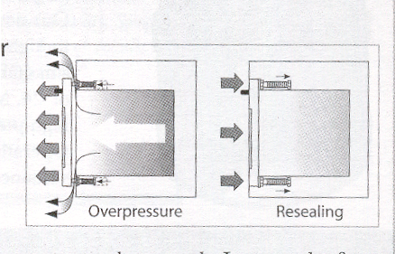

期間確實感受到 Milestone 對產品品質的自我要求, 對於ETHOS series的專利設計 “Overpressure Resistant Door” 尤其印象深刻, 此設計完全保護使用者的安全, 免除一般 microwave system 的潛在爆炸的危險。

3.2、Microwave Synthesis System :
由 Mr. Camillo Pirola 負責傳授Microwave Synthesis System. 他完整的講解microwave synthesis的原理, 並介紹 ETHOS的特性，以及如何發揮ETHOS的功能來迅速有效的完成新化合物的合成，以促進化合物合成的研究。在現場就以 Aspirin的 synthesis 為例,來將ETHOS和傳統的合成法做比較；在合成所需時間,則分別為only one minute 及2hrs, 在以 UV/Vis 所測的合成產率則分別為90% 及85% 。此結果顯示ETHOS比傳統方法的效率高出許多。ETHOS可有效的運用在新化合物的篩選工作，以加速新產品的開發。証明 microwave method 的極高效率。

3.3、Microwave Extraction System :
由 Mr. Angelo Agazzi 負責傳授. 仍然以 ETHOS series 的設備來實習操作, 並實際針對 ASTM soil standard 進行 microwave extraction work。土壤萃取僅需約 30 minutes 即可完成，然後以 GC 來分析萃取液,莘取結果與ASTM data完全符合. 證實ASTM分析法之萃取步驟可用微波萃取法來取代傳統法，未來本單位也許可引進此技術, 以提升研究效率.
使用Ethos E微波萃取器就可以輕鬆的萃取困難度高的有機試樣，其應用範圍包括環保，農業，食物，飼料，石化和醫葯。
微波萃取器有許多優點。其萃取可在極性及非極性溶劑中進行。Milestone的萃取技術是將微波加熱和磁石攪拌配合起來，攪拌促進異相間的混合和溫度分佈的均勻。因此有攪拌的萃取率一般比非攪拌(如Soxhlet)的萃取率高，提高分析效率。純粹的非極性溶劑(如n-hexane)亦可用低能量的微波和特殊的磁石攪拌棒來加熱。此特殊磁石棒乃由Milestone專有的氟化塑膠，Weflon TM製成。這種化學性穩定的氟化塑膠可以吸收微波能來加熱微波透明的非極性溶劑，以免微波萃取時再加極性共溶劑。因此，所有萃取的工作可由傳統的方法輕鬆的改成較有效的微波萃取。
微波萃取方法迅速。萃取所需時間依溶劑的種類和萃取溫度而定，在微波萃取時使用密閉的容器，所以加熱後壓力增加，溶劑沸點也因而提高，萃取所需時間，因而縮短。其所需时間只有傳統的1/10至1/4。因為萃取效率提高，溶劑用量也就可減少，不但減少溶劑費用，更可減少廢溶劑處理費用。茲舉一實用例比較如下：
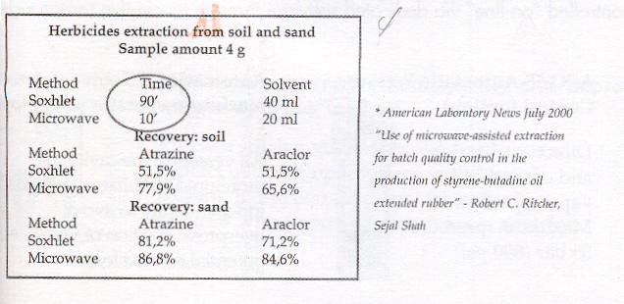
3.4、Direct Mercury Analyzer DMA-80 :
由總裁 Franco 親自傳授. 講解DMA-80的原理, 並詳細介紹其操作程序。然後以 ASTM soil standard 分析來證實其可靠性, 分析結果完全符合 ASTM data. 證明DMA-80適用於ASTM標準程序。讓我大開眼界的是, 此系統完全不需要 sample preparation, solid sample可直接分析, 省去傳統上以 hydride generation 搭配 AAS 的複雜過程。
雖然地球上的汞含量並未增加，但是過去百年來，未逸散到生物環境（Bioshere）的量卻大大增加了，汞隨化石燃料，如煤礦和石油而逸散至大氣中，然後沉澱並進入食物鏈，如魚或牲畜而進入人體。其他途徑則有醫療和其他廢棄物之焚化，工業廢棄物和打破的溫度計等。
汞的毒性非常大，所以汞的精確測定非常重要。傳說的”冷蒸氣”（cold vapor）法固然可以勉強使用，但是準度精確，重現性高，速度快、簡單又不產廢棄物的汞測定儀器是大眾所渴求的。Milestone的DMA-80乃應運而生。為此將其特性介紹如下：
DMA-80汞分析儀可以簡單的分析液體和固體的試樣，且不產生廢棄物，分析速度又快，而可在4小時內完成40個試樣的分析。分析操作是完全自動的；由控制儀裝入樣品，量樣品重量，控制分析過程，並用內構的電腦計算數據，製成報告書並和其他單位網路連線，傳達報告書。
其構造和操作示意圖如下：
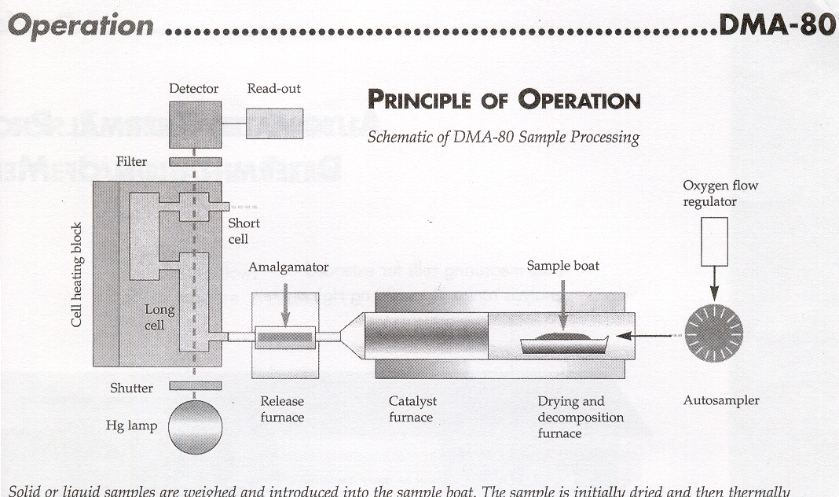

固體和液體經自動取樣器秤重後，導入試樣船（sample boat），試樣在氧氣氣流中先經乾燥後加熱分解，燃燒物被氧氣氣流帶走到觸煤床來完全分解，分解所得的汞蒸氣就被金吸成合金，最後再將汞由金/汞合金趕出來定量。汞的定量乃由原子吸收光譜儀（Atomic absorption spectrometry），在波長254nm測定。

3.5、Other Instruments :
由總裁 Franco 傳授. 介紹 Milestone 其他的instruments, 例如 Ultra Cleaner for glassware, Ultra-pure for purification of acids and solvents…等, 都是可完整搭配本單位 heavy metal analysis 的週邊設備。
- 結論

這次受訓, Milestone 相關人員皆以熱情對待, 並以最專業的態度傳授所有知識, 非常充實. 對本單位日後的研究絕對有幫助.

致謝

感謝沈所長、吳李兩位副所長、林組長及黃經理，各位長官的幫忙，使得職能有機會至原廠進修，如果各位長官能於春夏秋天送我出國，我會更加感謝各位，因我實在太怕冷了。同時也要感謝中油公司所提供的財務支持，使此一研究計畫得以進行。由於時間勿忙，感謝代理商陳偉晃先生能於最短的時間幫忙安排一切事宜，使得職能於期限內順利出國，乃得以成行完成任務。對於Milestone公司熱情接待及傾力傳授指教，亦一併致謝。

